МУНИЦИПАЛЬНОЕ КАЗЕННОЕ ОБЩЕОБРАЗОВАТЕЛЬНОЕ УЧРЕЖДЕНИЕ

«СРЕДНЯЯ ОБЩЕОБРАЗОВАТЕЛЬНАЯ ШКОЛА №7»

КРАЕВОЙ КОНКУРС

ПРОФЕССИОНАЛЬНОГО МАСТЕРСТВА

**«БИБЛИОТЕКАРЬ ГОДА СТАВРОПОЛЬЯ – 2023»**

**ТВОРЧЕСКАЯ РАБОТА:**

**Смирновой Анны Александровны,**

**библиотекаря**

**муниципального казенного образовательного учреждения**

**«Средняя общеобразовательная школа № 7»**

**«Краеведческая работа библиотеки – как источник патриотического воспитания личности»**



Краеведческая работа библиотеки –как источник патриотического воспитания личности.

В настоящее время в условиях модернизации всех сфер общества одной из основных задач является воспитание патриотизма. Патриотизм – это высокое чувство любви к Отчизне, присущее большинству людей, живущих на своей родной земле, глубокое осознание ими своего гражданского, профессионального и воинского долга, ответственности за все происходящее в стране, за ее будущее.

**Краеведение** — неотъемлемая часть нашей большой истории, связующая нить времен. Работа с краеведческой литературой является частью деятельности библиотек. Краеведческая работа в большей степени способствует осуществлению связи деятельности библиотек с жизнью, с практикой на местах. Возрождение библиотечного краеведения сегодня вызвано небывалым подъемом национального самосознания. Огромные воспитательные, патриотические возможности краеведческого материала позволяют растить гражданина не на абстрактных идеалах, а на примерах из жизни родителей, односельчан, на событиях из истории своего села,  
поселка, города.

Многое связывает человека с местом, где он родился и вырос. Родной край, его люди, природа, пройдя через сознание, становятся частью человеческой судьбы. Где бы мы ни жили, на каком бы языке ни говорили, Ставропольский край-наш общий, большой, единственный. Наша Отчизна. Однако у каждого из нас есть еще и свой, милый сердцу уголок земли, где он увидел свет солнца, сделал первые шаги, получил путевку в жизнь. Это место -- город или поселок несравним ни с чем другим. Это наш порог жизни.

Традиционно задачами библиотечного краеведенияявляется сбор материалов и информирование читателей об истории, современном состоянии и перспективах развития своего района или села, развитие интереса к родному краю, воспитание любви и бережного отношения к своей малой родине, организация и проведение встреч с интересными людьми, знакомством и творчеством писателей и поэтов родного края.

Ведь без комплексного, всестороннего изучения родного края (чем занимается краеведение) невозможно формирование человека культуры.

И как не вспомнить здесь слова Виталия Закруткина:

«Любовь к Родине. Неизбывная любовь к месту, где ты впервые увидел солнце и склоненную над тобой голову матери, и услышал слова отца, и повторил их, познавая красоту родного языка! Чью душу не тревожила эта светлая, чистая, неподкупная любовь?»

Родина без нас обойтись может, мы же без нее -- ничто. Эту великую истину, на которую обращал внимание В.А.Сухомлинский, должен понимать и чувствовать каждый ребенок. Любой школьник, интересующийся краеведением, может выбрать себе занятие по душе. Различают следующие направления краеведческой работы: географическое, художественное, историческое, литературное, экологическое.

Оно нацелено на познание историко-культурных корней, осознание неповторимости Отечества, его судьбы,  
неразрывности с ней, формирование гордости за сопричастность к деяниям  
предков и современников и исторической ответственности за происходящее в  
обществе.

«Литературная радуга Ставрополья» — краеведческая выставка.

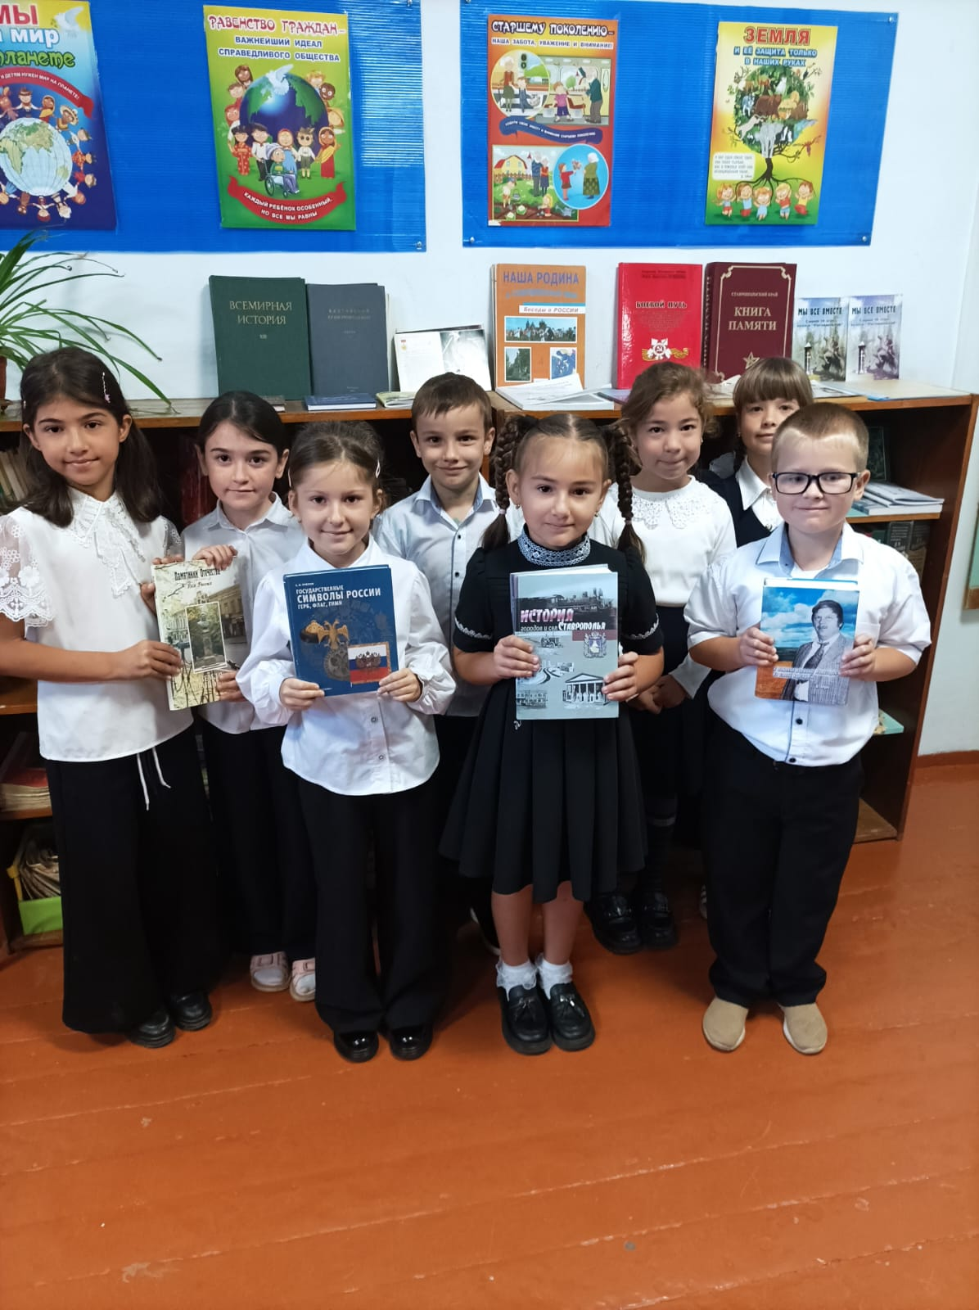

Любить и знать свой край, свой город, в котором живешь, свой дом, свою родную школу, свою улицу, свою семью – это и есть проявление патриотизма и гражданственности. Патриотизм проявляется в поступках и в деятельности человека. Зарождаясь из любви к своей малой Родине, патриотические чувства, пройдя через целый ряд этапов на пути к своей зрелости, поднимаются до общегосударственного патриотического самосознания, до осознанной любви к своему Отечеству. Краеведческая работа -формирует правовую культуру и законопослушность, навыки оценки политических и правовых событий и процессов в обществе и государстве, гражданской позиции, постоянную готовность к служению своему народу и выполнению конституционного долга.Работа по патриотическому воспитанию в библиотеке не ограничивается проведением праздничных мероприятий — она ведется систематически, продуманно и целенаправленно.

Работа по патриотическому воспитанию в библиотеке не ограничивается проведением праздничных мероприятий — она ведется систематически, продуманно и целенаправленно. Дмитрий Сергеевич Лихачёв сказал: «К патриотизму нельзя только призывать, его нужно заботливо воспитывать».

Краеведение - одно из приоритетных направлений в деятельности школьной библиотеки. Библиотеки систематически выявляют источники, рассказывающие об истории края, и составляют рекомендательные списки литературы о нем, календари знаменательных и памятных дат, выполняют большое количество запросов читателей по краеведению.

Для этого школьная библиотека:

1.     Тщательно собирает и сохраняет литературу по местной историко-культурной жизни.

2.     Наиболее полно  отражает  местную тематику в справочно-поисковом аппарате.

3.     Составляют  тематические картотеки,  оформля6т папки-накопители, рекомендательные списки литературы по краеведению.

4.     Совместно с другими  организациями создают летописные и биографические описания местных достопримечательностей, истории  отдельных семейств, знаменитых деятелей, наиболее ярких событий.

На современном этапе краеведческая деятельность присуща библиотекам всех типов. Именно школьная библиотека становятся центрами распространения краеведческих знаний, изучения истории,  традиций и культуры.